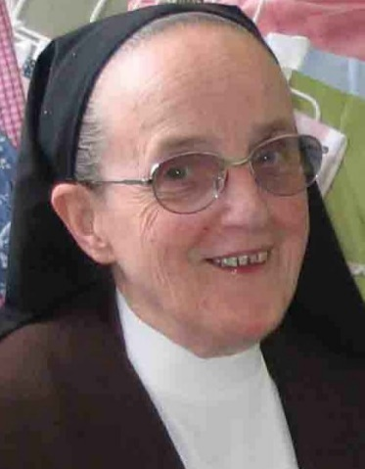

« Grâce et bonheur m’accompagnent tous les jours de ma vie.
J’habiterai la maison du Seigneur pour la durée de mes jours. »

Psaume 22, 6

Ce dimanche 10octobre 2021

Sœur Bernadette-Thérèse de l’Immaculée
- Thérèse Leroy -
est entrée dans la paix et la joie du Seigneur

Née le 15 juillet 1927 à Hersin-Coupigny (Pas-de-Calais), elle est entrée au Carmel de Fouquières le 24 mai 1962. Elle a fait profession le 15décembre 1966.

Sa famille et ses sœurs vous invitent à partager l’Eucharistie qui sera célébrée
le Mercredi 13octobre, à 15 heures, dans la Chapelle du Carmel
ou à vous unir par la prière.
L’inhumation en clôture suivra la célébration.

Monastère du Carmel - 435, rue Fanien – 62232 FOUQUIERES LES BETHUNE

